巧用测试仪器解决错综复杂的无线网络问题
来源：互联网
1引言
蜂窝移动通信的网络结构大体可分为终端、基站、基站控制器和MSC几大网元。它们之间的接口称之为Um，Abits，A接口。任何一个网元或接口出现问题，都会导致无线网络故障。各式各样的天馈系统、直放站、塔放、五花八门的无线衰落环境、数量惊人的Abit2MB接口和CIC电路，以及眼花缭乱的手机终端等，使得查找无线网络故障变得错综复杂。在这里，“准确定位、迅速打击”说的不是“外科手术式”军事打击，而是移动通信“特种兵”(运维和网络优化通信工程师)的梦想。本文将通过几个实际案例来说明如何巧妙利用手头的仪器来查找复杂的无线网络问题。
2装备
“工欲善其事，必先利其器”。对于运维和网络优化通信工程师来说，为了解决复杂的问题，必要的测试设备是必需的。下面的这些仪器是经常可能用到的“装备”。
(1)手机综合测试仪R&SCMU200。用于测试手机射频和协议性能。能模拟基站，BSC，交换网元，可设置无线网络参数，支持GSM/(E)GPRS，CDMA/EV-DO，WCDMA/HSPA信令测试。
(2)音频分析仪R&SUPV。用于测试手机的音频性能。含GSM，WCDMA，CDMA手机音频测试软件，可以同时产生2路0~200kHz的单音或多音信号、同时分析2路0~250kHz的音频信号，直接显示音频频率，电平，THD，SINAD等指标。
(3)手持式多功能频谱仪R&SFSH。用于频谱、天馈线测试和干扰查找。支持的测试项目有VSWR测试，断点测试，GSM，WCDMA，CDMA信道功率测试，频谱分析，增益测试，干扰测试等。
(4)路测软件R&SROMES+扫频仪R&STSMx。用于网络覆盖测试和干扰查找。可控制多台测试手机和扫频仪测试。支持 GSM/(E)GPRS，CDMA/EV-DO，WCDMA/HSPA网络，能直接输出GSM同、邻频干扰小区，GSM，CDMA，WCDMA遗漏邻小区，导频污染数，实时Layer3消息。
3实际案例
3.1案例1
(1)问题：多台GSM手机某日早上在本地开机后显示“未注册SIMCard”，而这些手机里的SIM开之前都能正常工作。把SIM卡换到别的手机后故障依旧，但读卡器读取SIMCard用户信息正常。
(2)分析：HLR遗漏IMSI信息，网络阻断，SIM卡问题，都会导致注册失败。查找该问题需要协调各个部门，且工作量很大。但我们巧妙地利用路测软件ROMES和手机综测仪CMU200，通过跟踪手机的Layer3消息当场就很快地找到了故障。
(3)方法：把待测SIM卡放入受控于ROMES软件的GSM测试手机中，在当前网络环境下开机、尝试注册，实时记录测试手机注册失败的Layer3消息(见图1)。连接屏蔽箱和CMU200的射频端口，测试手机放入屏蔽箱(见图2)。设置CMU200工作在GSM900频段，不鉴权，参数为通用设置。开机，关上屏蔽箱，此时屏蔽箱中仅存在CMU200发射的信号，手机仍然无法注册，状态不变，因此可以排除Abits口以上设备或参数原因。使用标准测试卡更换原SIM卡后，重复相同操作，开机后成功注册，ROMES实时记录了测试手机的Layer3注册消息(见图3)。通常手机开机注册的过程应该是这样的(见图4)：
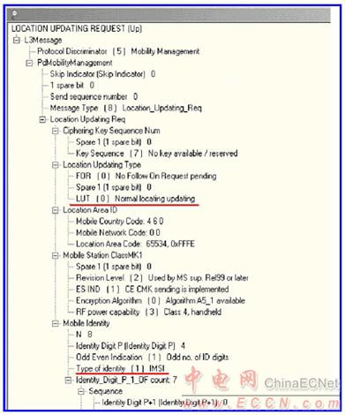
图1失败的位置更新消息
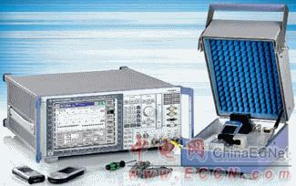
图2CMU200与屏蔽箱连接测试手机
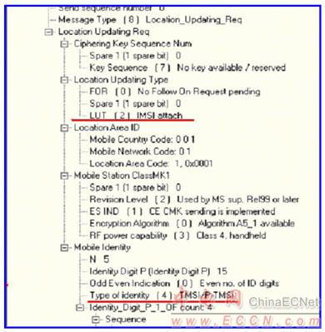
图3成功的位置更新消息
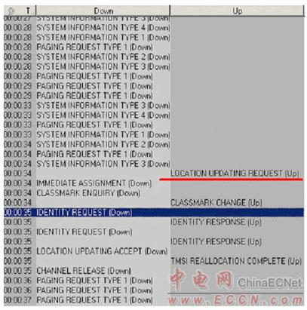
图4GSM手机开机注册流程
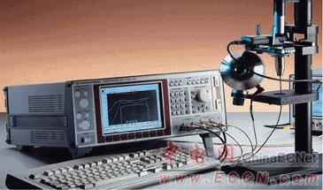
图5音频分析仪与CMU200配合测试手机音频性能
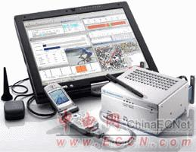
图6用ROMES加上TSMx来查找干扰
手机开机后首先搜寻上次关机SIM卡储存的频率，如果无法找到，会在整个支持的GSM频段寻找电平最强的信号，锁定频率后，完成同步、接收系统消息。
随后手机启动IMSI配置程序，通知系统其进入激活状态。
手机启动IMSI程序有两种方法：IMSI鉴别或TMSI和LAI鉴别。
当手机首次启用新SIM卡开机、手机转移到了另外一个PLMN区、手机移动到了另外一个刚复位的VLR和VLR删除了此手机数据的时候才会使用IMSI鉴别方式，即在注册过程中需要手机把IMSI传送给MSC。
其它情况时，应该使用TMSI和LAI鉴别方法。即通过手机把上次通讯时记录的TMSI和LAI发送到目的地VLR(即开机所在地VLR)，目的地VLR 按照原LAI查询到初始地VLR，通过初始地VLR按照原TMSI查询到IMSI及鉴别组信息，目的地VLR使用此鉴别组向手机发送随机号码鉴别，如果手机响应鉴别成功，目的地VLR按照得到的IMSI，向HLR申请得到用户完整数据，接着目的地VLR向手机发送认证确认消息，从而完成了注册过程。
手机SIM卡把新的LAI记录，之后即可提供通信服务。
对比正常和故障情况(见图1，图2，图3)，可以发现：
正常情况下注册是符合规范的。任何手机为了向系统通知其准备激活，开机后的位置更新方式应该采用“IMSI附着”的类型，手机鉴别的方式可按情况选用“TMSI和LAI”或“直接发送IMSI”的方式。为了保密，通常不采用“直接发送IMSI”的方式。
故障手机不但在开机后位置更新方式采用了“一般位置更新”类型，在手机鉴别方式上还选择了“直接发送IMSI”的方式。通常“一般位置更新”类型用于空闲手机从一个LAC区移动到另一个LAC区时的位置更新，仅作LAI的更新，不需要IMSI的认证。因此，当手机开机后如果采用了此种方式，手机就不会发送 IMSI或TMSI，目的地VLR就没有途径得到手机的IMSI及鉴别组信息，既无法从HLR得到手机用户完整数据，也没法向手机发出鉴别消息，因此目的地VLR只能通过MSC发出拒绝手机的位置更新申请的消息，拒绝的理由只是简单地归类为HLR查询不到IMSI，导致手机出现“未注册SIMCard”的现象。
什么导致了位置更新类型的变化?最值得怀疑的对象就是储存着鉴别信息、存储着决定位置更新类型的程序SIM卡。在更换了SIM卡后，注册、通讯恢复正常。是何原因导致了原来SIM卡的设置改变?SIM卡实际就是一张存储卡，存储着手机正常通讯需要的程序及信息，其内容在特定的条件下可读、可写。当某个诱因出现时，就有可能诱发程序出错。是否由于系统升级或开通了新的PLMN导致故障发生，需要进一步调查，但是最重要的是通过使用R&S的无线仪表，在没有查网络端的前提下就准确地完成了定位，迅速地解决了问题。
3.2案例2
(1)问题：某批用于EV-DORevA无线网络的UIM卡插入AT后开机不能上网。
(2)分析：HLR遗漏IMSI信息导致AT无法注册，AT鉴权失败，AN与AT参数协商失败，UIM卡等问题，都会导致AT与AN不能建立会话连接——即不能上网。为了快速查找问题，我们使用了无线综测仪CMU200。
(3)方法：一般EV-DO的AT上网的流程为：AT在PRL上查询是否支持EV-DO及EV-DO的优先频点。如果支持EV-DO，AT调整频率到EV-DO的优先频点(一般为37)，开始与AN作会话参数协商。如果会话协商成功，AN会分配一个惟一接入代号UATI给AT，AN也同时获得了AT提供的SessionSeed和ESN，为会话连接做准备。AT发出会话连接申请，EV-DO的AAA鉴权服务器要求AT按照CHAP协议输入用户名和密码，完成接入EV-DO网络的鉴权。接着PDSN也会要求客户按照CHAP协议输入互联网接入用户名和密码，完成上网鉴权。随后建立PPP连接，实现上网功能。分析问题需要重现故障现象。由于待测试AT不能与ROMES相连，所以无法从AT端监测。因此需要搭建一个测试环境，从AN侧来确定问题所在。我们采用了案例1中的CMU200+屏蔽箱的方案。
在CMU200上设置AN的频率为37，设置Subtype为2，支持EV-DORevA版本，下行功率-70dBm，AT开机后发现AT与CMU200(AN)不能完成会话协商。
CMU200侧侦测到5个为一组的功率从低到高不断循环的信号，与CMU200ProbesperSequence的定义值5相符合，因此认为这就是AT 发出的接入试探。由此判断AT已正常发出无线信号，但是由于物理层承载的协议参数无法在AT与AN之间通过协商达成一致，导致了无法进入Session Open状态，从而无法建立会话连接。
进一步了解得知此批UIM只能用于指定区域的固定上网点，通过设置10位(16进制)的SectorID实现锁定指定区域的目的。
按照ANSI41规范，SectorID为6位字长(16进制)。修改CMU200中的SectorID format为人工指定格式，并按照UIM厂商提供的信息输入10位Sector ID后，AT与CMU200顺利完成会话协商，成功连接。
到指定区域验证，事实果然如此。
3.3案例3
(1)问题：经常收到某区域的GSM客户投诉：存在单通情况。
(2)分析：由于单通现象出现的概率一般不高，如果需要重现故障、查找导致单通的原因需要耗费大量的人力、时间。无线链路上、下行不平衡，基站载波故障，基站基带板件故障，BSC声码器故障，天馈线故障，无线干扰，基站Abits口存在环回，交换机的回音抑制器故障，BSC与MSC的A接口CIC不对应等都会引起单通现象。因此，一般从最简单、最大可能性的测试做起，使用简洁的方法，争取用最少的时间、最少的人力解决问题。
3)方法
分析问题发现，出现投诉的区域分属不同的基站覆盖区域，但是却同属一个BSC，因此某个基站的无线、硬件故障的可能性不大。因此，排查的主要对象落在了手机、区域干扰和BSC，MSC上。
最容易实施的是检测投诉客户手机。在此案例中，更换手机后测试多次仍然存在此故障，可确定不是手机原因。如果怀疑是手机引起的单通，则可以使用 R&S的音频分析仪UPV测试手机音频收发电路。如图5所示，在CMU200与手机建立连接后，运行UPV的手机音频测试软件，可以自动得到手机的音频发送响度(SLR)、接收响度(RLR)及频率响应曲线等量化指标，从而验证手机的音频电路。
既然此案例已经确定问题在无线网络，接着可以先查找是否存在区域干扰。使用ROMES软件控制扫频仪TSMx在问题区域查找是否存在同、邻频干扰(见图6)，查找结果为无干扰。
然后就需要作最耗费时间和精力的CIC测试。通常需要一个工程师从交换侧把A接口锁剩两个CIC(保留1路控制信令链路)，另外两个射频工程师负责拨号、接通、人工说话、人工接听、人耳监听是否存在单通。如果存在单通，此时即可定位此两个CIC存在问题，接着测试下两个CIC，如此往复，锁定有问题的 CIC后即可排除故障。但是，CIC的数量非常庞大，并且为了不影响用户使用，只能深夜进行，需要耗费非常多的时间和精力。
如果能巧妙利用ROMES路测软件，就可以节省人力和时间。方法是：使用ROMES软件控制两台测试手机，一台测试手机A的麦克风线路连接到了PC的声卡音频输出端，另一台测试手机B耳机线路连接到了自带小型功放的台式音箱的音频输入端，PC循环播放一段音乐通过音频线路送到A的音频接收端，手机A受 ROMES控制，自动循环拨通B手机，呼叫经过基站，然后到BSC，接着连接到交换机，交换机会分配锁剩的两个CIC与BSC连接，建立通话。音乐因此也送到了自动接听的测试手机B的耳机线路上，同时也送到了音箱的音频输入端，这时音箱即会播放PC播放的音乐。工程师只需要聆听音箱是否正常发声，即可判断此两个CIC是否存在问题。如果正常，关闭这两个CIC，打开下两个CIC，继续检查。由此往复，整个过程只需要一个工程师连续操作。交换工程师如果使用了一个自动锁定、自动解锁的程序，测试CIC效率更会得到极大的提高。
采用这一改进方法，只使用了约1h即找到了存在硬件故障的CIC电路，锁定此CIC后顺利解决了单通问题。
按照上述案例方法，还可举一反三地变换出各种符合实际情况的测试方案。如果能巧妙利用测试仪表灵活、方便、多功能的特性，就可以帮助我们快速、准确、有效地定位移动通信无线网络故障、巧妙解决复杂网络问题。

